05. - 09.07.2027  Aufatmen und Schreiben  Seminare & Workshops  99 Euro Seminarbeitragzzgl. Übernachtung und Verpflegung  Leitung  : Elke Möller – Guide für Naturerleben und Waldbaden (IHK) und Geistliche Begleiterin  Aufatmen und Schreiben  Bewegung und Stille. Natur genießen und kreativ werden. Beides vereint Aufatmen und Schreiben. Wir sind im Wechsel mit achtsamen Wanderungen rings ums Kloster und schreiben im Seminarraum oder an selbstgewählten, ruhigen Plätzen im Klostergelände. Wir tauchen ein in die Geschichte und Schönheit des Schreibens. Dazu steht eine Fülle von Stiften, Papieren zur Verfügung und die Möglichkeit, sich in „Handlettering“ zu üben. Das Seminar bietet ebenso Raum, persönliche Texte zu gestalten, Gedanken zu fokussieren und im Schreiben Ausdruck zu verleihen. |  | 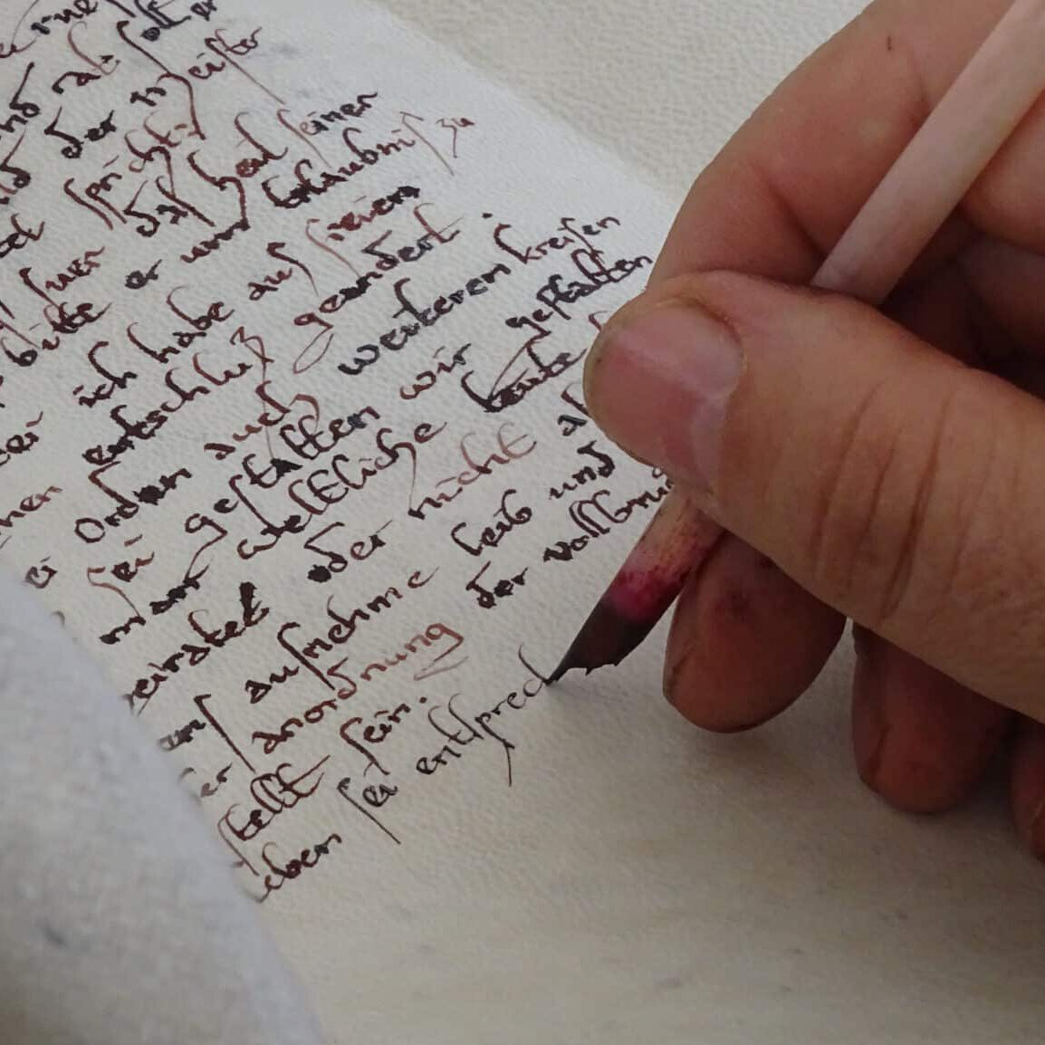    Hier anmelden

